发布后端步骤

1. Excel生成配置，提交文档（参考excel生成后端配置.docx文档）
2. 打开<http://phantom:8089>
3. 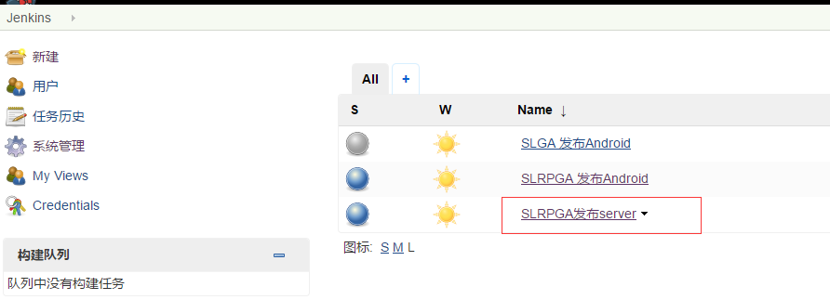
4. 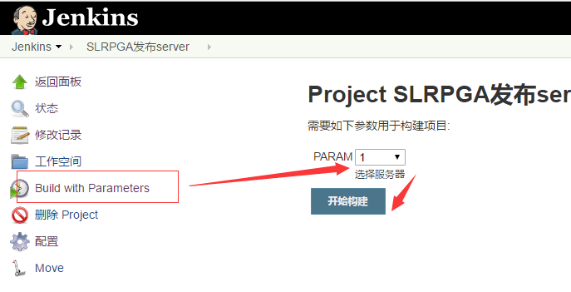
5. 选择好服务器后点击构建，注意输出，构建完后即可登录服务器验证